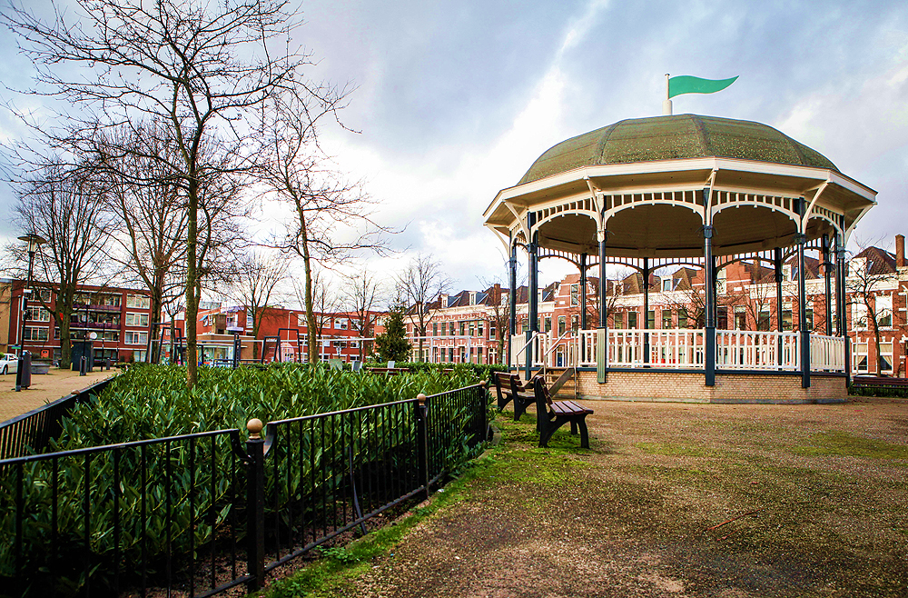
Beste ouders, verzorgers en leerlingen van Quadratum,
Wat een geweldige tijd van het jaar hebben we achter de rug vol festiviteiten en gezellige momenten op onze school! Het is tijd om terug te blikken op enkele hoogtepunten en om vooruit te kijken naar een welverdiende kerstvakantie.
Het Sinterklaasfeest was weer een groot succes, vol vrolijke gezichten en sprankelende ogen van onze leerlingen. De spanning, de cadeautjes, de surprises met daarin op ludieke wijze de cadeautjes verstopt, de pepernoten, het was een betoverende tijd die onze school weer in een magische sfeer dompelde.
Dank aan alle ouders, verzorgers en leerkrachten die hebben bijgedragen aan dit onvergetelijke feest!
Een ander bijzonder moment was ons gezamenlijke avontuur op zondag 10 december, waarbij we met z'n allen houtsnippers hebben geschept op ons groen-blauwe schoolplein. Wat een saamhorigheid en gemeenschapsgevoel hebben we toen ervaren! Met een lekker kerstmuziekje aan, een schep in de ene en een zelfopgebouwde hamburger in de andere hand, voelde het niet als werken, maar als een dagje uit. Dit initiatief heeft ons plein nog mooier gemaakt en biedt onze leerlingen een prachtige plek om te spelen en te leren.
Ondertussen zijn onze leerlingen volop bezig geweest met het thema van de afgelopen weken. Van creatieve kunstwerken tot boeiende projecten, we hebben gezien hoe hun kennis en creativiteit tot bloei zijn gekomen.
En nu nadert de gezellige kerstperiode. De versierde gangen, de liedjes die we samen zingen, de schitterende kerststukjes en de opwinding voor de aankomende vakantie zijn voelbaar.
Namens het hele team van Quadratum wens ik u fantastische dagen toe en een voorspoedig 2024!
Geniet van de feestdagen, ontspan, maak mooie herinneringen met dierbaren en laad jezelf op voor een nieuw en sprankelend jaar.
De schoolvakantie duurt vanaf maandag 25 december tot en met zondag 7 januari 2024. We kijken ernaar uit om iedereen op maandag 8 januari weer gezond en wel terug te zien, klaar voor nieuwe avonturen en leerzame momenten op Quadratum.
Hartelijke groet,
Bert Wierenga

Agenda voor de komende periode (ook te vinden in de schoolapp)
23 december – 7 januari: kerstvakantie
18 januari: studiedag – leerlingen vrij
20 januari: legoleague groep 6/7/8
6 en 7 februari: doorstroomtoets groep 8
8 februari: studiedag – leerlingen vrij
19 februari – 23 februari: voorjaarsvakantie
1 maart – rapporten mee naar huis

Thema’s
In het eerste thema van dit schooljaar hebben we ons gericht op revoluties, wereldoorlogen en ontdekkingen met het thema ‘moderne geschiedenis’. Met Quadratums revolutie werden uitvindingen ontwikkeld om het ochtendritueel zo soepel mogelijk te laten verlopen. Met knallende wekapparaten, schoenen die uit de lucht komen vallen en ontbijt dat op je hoofd neerkomt bij het wakker worden, kan je ochtend natuurlijk niet meer stuk! Het ontwerpen van een product doen we bij Quadratum aan de hand van de onderzoekscyclus en de ontwerpcyclus. Hierbij hoort onderzoek doen, brainstormen, schetsen, samenwerken, prototypen maken, keuzes maken, kritisch kijken, testen, weer aanpassen….
Het tweede thema was ‘milieu en kringloop’. We openden het thema met de hele school en heel veel meerkeuze vragen om de nieuwsgierigheid aan te wakkeren. Vervolgens zijn we met interessante teksten, proefjes, microscopen, gastlessen (vanuit het RIVM over milieuverontreiniging bij rampen), een excursie (naar de sterrenwacht in Dordrecht), toekomstkundelessen en onderzoek heel veel over dit onderwerp te weten gekomen. De groepen ontwierpen een app om het bewustzijn bij een door hun gekozen doelgroep te vergroten. De kinderen leerden hoe apps gemaakt worden (beeld voor beeld(!)), hoe je linkjes kan installeren om van het ene beeld naar het andere beeld te gaan en deden onderzoek bij hun doelgroep. Wat speelt er bij jouw doelgroep, wat zal werken (en wat minder) en hoe verwerk je dat in je eindproduct? In de bovenbouw stellen de kinderen hier ook zelf succescriteria voor op.
Feedback en rubrics
Bij de eindpresentaties van de thema’s, vragen we bezoekers steeds om feedbackformulieren in te vullen. Voor de leerlingen is het opstellen van criteria waar hun eindproduct uiteindelijk aan moet voldoen, onderdeel van het ontwerpproces. Deze criteria vertalen wij bij Quadratum naar rubrics. Hier zie je een opbouwende schaal van de mate waarin het eindproduct aan een criterium voldoet. Bijvoorbeeld bij de ontworpen app van het thema milieu en kringloop:
Platinum | Goud | Zilver | Brons
In de app zijn bij alle beelden minimaal 2 links gemaakt naar een ander beeld, de plek waar geklikt moet worden is direct duidelijk. | In de app is bij alle beelden 1 link gemaakt naar een ander beeld, de plek waar geklikt moet worden is direct duidelijk. | In de app is bij alle beelden 1 link gemaakt naar een ander beeld. | In de app is er bij enkele beelden een link gemaakt naar een ander beeld.

De leerlingen vullen deze rubrics zelf in voor hun eindproduct en vergelijken hun rubric met die van de bezoekers van de eindpresentatie. Wat kunnen ze leren van de verschillen? Hoe kunnen ze de verschillen verklaren? Wat kunnen ze de volgende keer anders aanpakken? Daarnaast zijn er niet alleen rubrics over het eindproduct, maar ook over de samenwerking. Die vullen de leerlingen niet alleen voor zichzelf in, maar ook voor de leerlingen met wie ze gewerkt hebben. Zo krijgen ze meer inzicht in hun eigen vaardigheden die nodig zijn tijdens het proces naar een eindproduct toe.
De rubrics en reflecties verzamelen we, samen met bewijsmateriaal (foto’s en filmpjes) in ons digitale portfolio Simulise. Dit is ook vanaf thuis in te zien!

Thema na de kerstvakantie
Het thema na de kerstvakantie is: Geloof. Tijdens dit thema zal er aandacht zijn voor verschillende geloven die in de wereld te vinden zijn. We zullen het hebben over respect voor elkaar en dankbaar zijn voor wat we hebben. We lezen en zoeken informatie en willen met excursies meer leren en zien. In de projectopdrachten staan we stil bij wat belangrijk is voor jou. Als er ouders zijn die meer over dit onderwerp kunnen vertellen/laten zien of die interessante tips hebben voor excursies, neem dan graag contact op met de groepsleerkrachten!
Het thema na de voorjaarsvakantie is ‘communicatie’, waarbij we het gaan hebben over taal, techniek en de razendsnelle ontwikkelingen op dit gebied. We sluiten het schooljaar af met het thema ‘Amerika, Antarctica, Australië en de oceanen’.

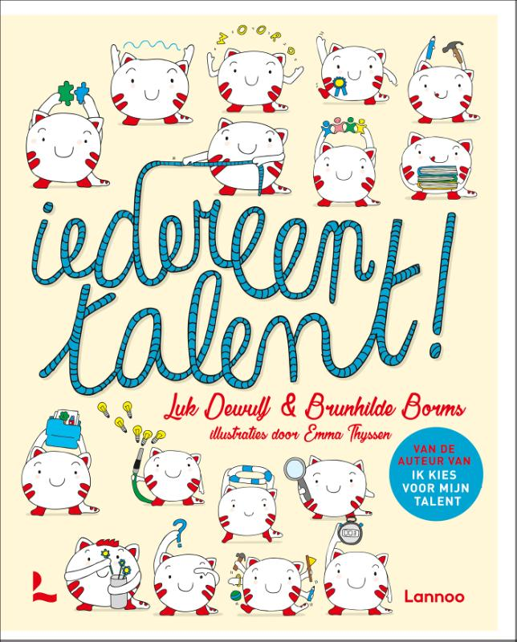
Talenten
Er worden veel gesprekken gevoerd door leerlingen met de leerkracht of met begeleiders. We hebben het dan over wat goed gaat, waar we trots op zijn en over werkpunten. Sinds kort zijn in alle klassen de talentenkaarten van Luk Dewulf te vinden. Hier staan talenten, waar je misschien niet zo snel aan denkt, vrolijk vormgegeven met een aansprekende uitleg. Want waar ben jij eigenlijk goed in? En hoe kan je gebruik maken van jouw talenten? Focus on Strengths is een belangrijk uitgangspunt van Positive Discipline omdat dit bemoedigt. Op Quadratum zoeken we steeds naar de balans tussen respect voor jezelf, de ander en de omgeving. Zelfkennis en kennis van de talenten van anderen is daarvoor onontbeerlijk en dit helpt je om oplossingsgericht te leren kijken naar de context. Ook als Positive Discipline LAB School delen we 'best practices’ met andere LAB Schools wereldwijd, zie bijvoorbeeld de padlet via onderstaande link: https://positivediscipline.padlet.org/Cathy/pda-lab-school-padlet-xyb63vzvzc6nb798
Onderaan deze nieuwsbrief delen we een ouder toolkaart vanuit Positive Discipline die volop ingezet kan worden tijdens de kerstvakantie. U zult deze kaarten ook regelmatig terug zien komen in de nieuwsflitsen van de klassen!
Bij onze ateliers krijgen kinderen de ruimte om te ontdekken waar ze goed in zijn, wat ze leuk vinden en waar ze zichzelf nog mee uit kunnen dagen. Iedere periode bieden we weer andere ateliers aan, zodat de leerlingen veel kunnen proberen. Dit schooljaar zijn bijvoorbeeld koken, programmeren, naaien, maquettes maken en natuurkunde al aangeboden. Daarbij kijken we ook naar hoe iemand er mee omgaat als het atelier van keuze bijvoorbeeld niet meer beschikbaar is. Hoe ga je om met teleurstellingen en hoe zorg je ervoor dat je jezelf uitdaagt in een atelier dat niet je directe interesse heeft? Ook dit beschouwen wij als een belangrijk onderdeel van het leerproces.
Leerlingenraad
In het nieuwe jaar worden nieuwe leerlingen gekozen voor de leerlingenraad. Leerlingen kunnen zich verkiesbaar stellen door een sollicitatiebrief te schrijven. Zo doen ze ervaring op met tal van schoolse vaardigheden zoals het verwoorden van argumenten, schrijven en spellen. De procedure wordt in de klassen uitgelegd door de huidige leerlingen van de leerlingenraad.
Klassenoverleg
Wekelijks is er een klassenoverleg in beide groepen. Essentiele vaardigheden hiervoor, die op Quadratum voortdurend worden geoefend -door volwassenen én kinderen- zijn: heldere afspraken en richtlijnen, routines, betekenisvol werk, zelfmanagement, communicatie, wederzijds respect, bouwen aan samenwerking, omgaan met fouten en hoe je deze kunt herstellen, bemoediging en respecteren van verschillen. Zo vormen we samen een leergemeenschap waarbij iedereen erbij hoort en van betekenis is.
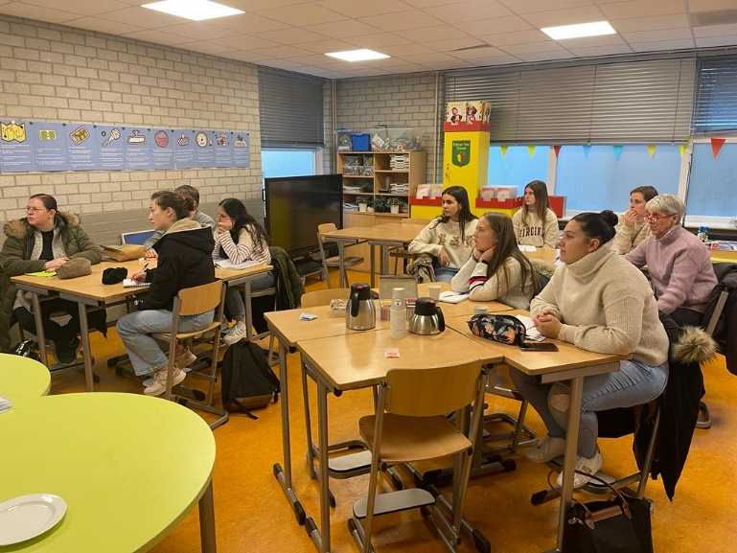
Bezoek
Regelmatig lopen er mensen door de school om naar onze leuke school en manier van lesgeven te kijken. De kinderen voorzien deze mensen graag van informatie, dat is onwijs leuk om te zien en horen. Vorige week waren er zelfs studenten uit België bij ons op bezoek, die in de bovenbouw vragen mochten stellen tijdens de pauze. Ze vonden het bijzonder om te horen hoe veel verantwoordelijkheid de leerlingen bij ons op school krijgen. Daar zijn wij dan wel weer erg trots op!
Voor meer nieuws en up-to-date informatie
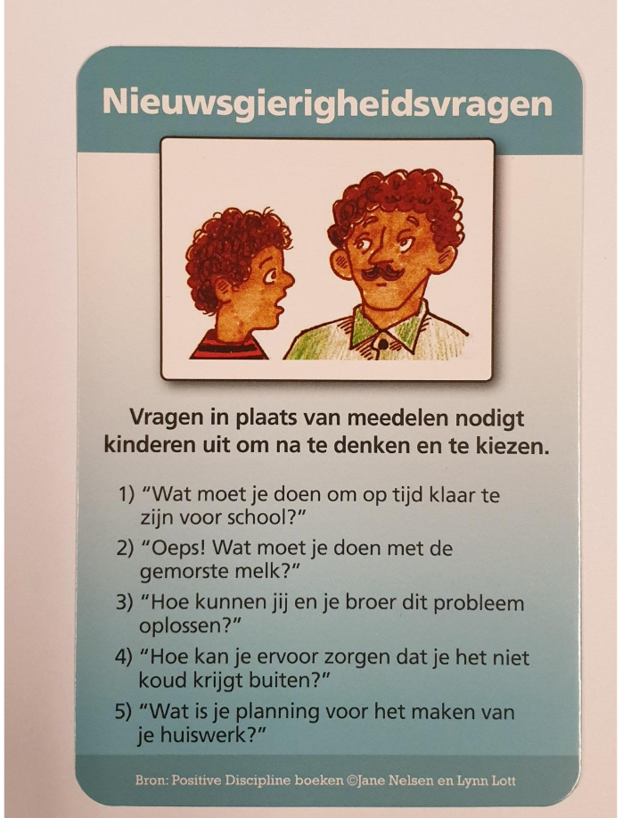
*Volg ons op Facebook
*Houd de website www.quadratum.org in de gaten
*Check regelmatig de schoolapp

